PROGRAMME ÉDUCATIF FÉDÉRAL
FICHE ACTION

2023/2024

 | Indiquez le nom de votre club
LIGUE | GRAND EST
DISTRICT | MEURTHE ET MOSELLE
CLUB | Olympique Haussonville
Choix de la thématique
Mettre une croix dans la case
Santé
Engagement Citoyen X
Environnement
Fair-Play
Règles du jeu et Arbitrage
Culture Foot
Mettre une croix dans la case que vous souhaitez

U6/U9 | U11/U13 | U14/U19
 |  | X

 | Expliquez le détail de votre action
NOM DE L’ACTION | Octobre rose
DATE DE L’ACTION | Mois d’octobre
NBRE DE PARTICIPANTS | Toute la section féminine U18 et seniores

Rédigez un résumé de l’action en pensant à préciser le(s) public(s) cible(s), l’implication d’acteurs extérieurs, etc...
Vous pouvez également intégrer le lien d’une éventuelle publication spécifique à votre action sur votre site internet ou vos réseaux sociaux.

RÉSUMÉ

Tout le long du mois d’octobre nos féminines ont réalisé des actions pour soutenir la lutte contre le cancer du sein

- Un échauffement de nos U18 avant un match de championnat à Raon l’Etape avec un maillot rose prêter par le club Vosgien
- Un entrainement aux couleurs rose de nos séniores féminines
- Un entrainement U18F et Séniores F avec leurs mamans pour soutenir la cause suivie du pot de l’amitié
- Une entrée de nos U18F avec les seniors garçons pour finir le mois d’octobre rose

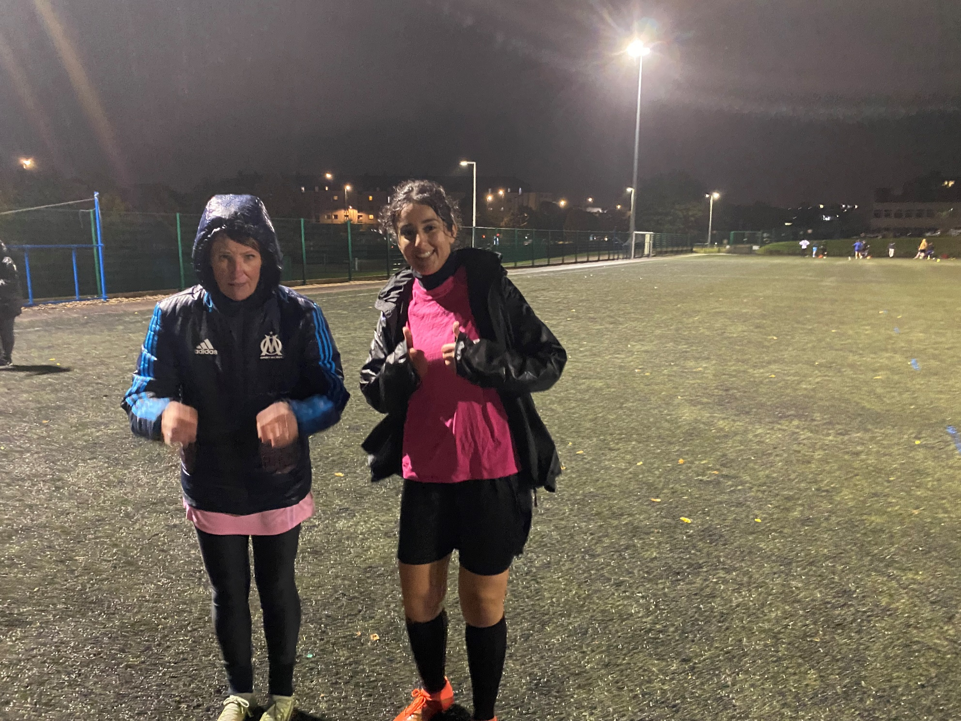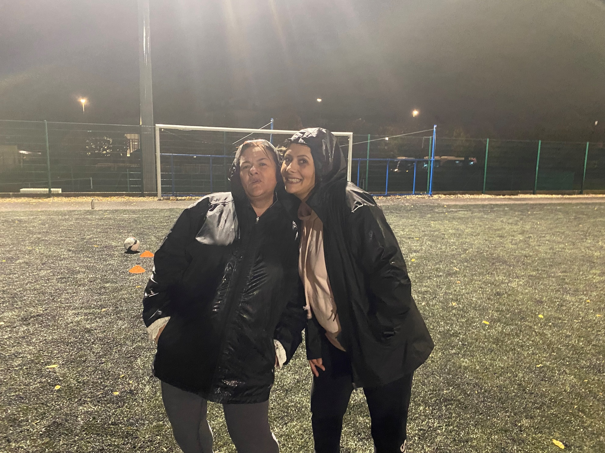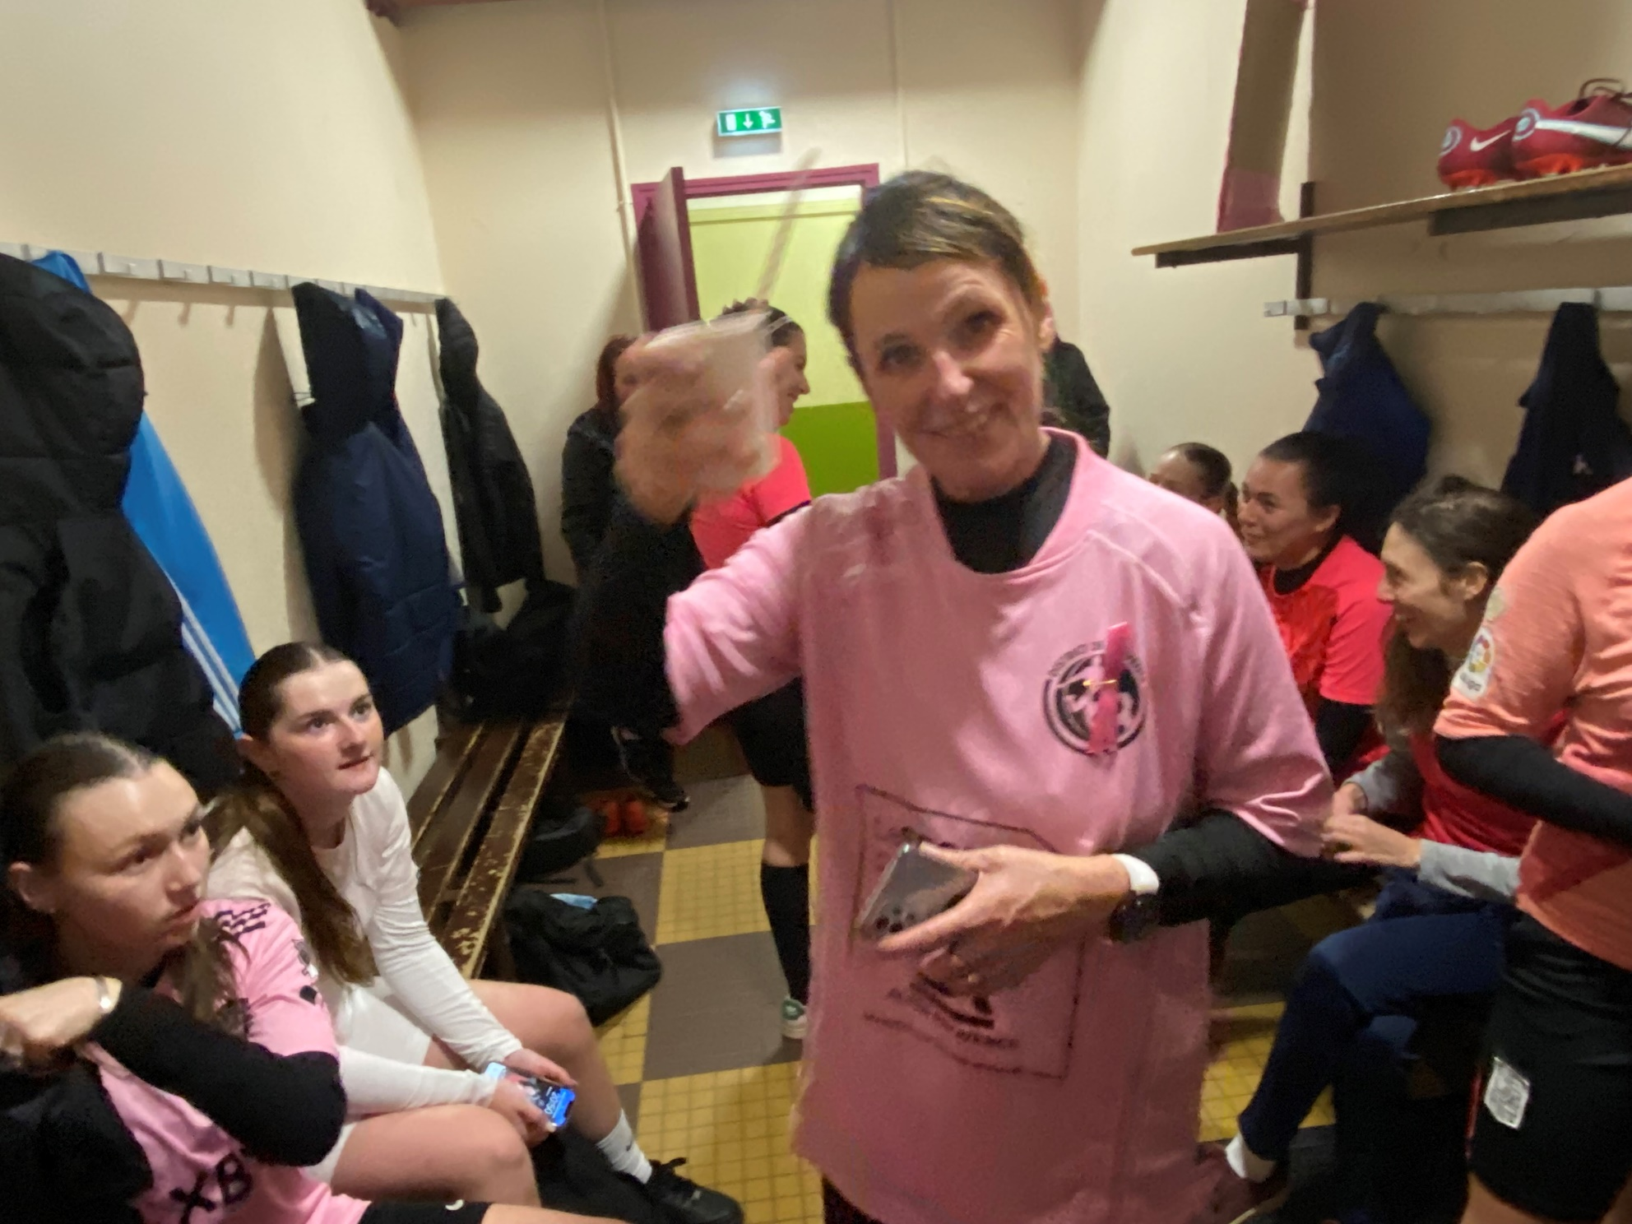INSÉREZ UNE OU DES PHOTOS DE L’ACTION
